TCHD-890HD PRO规格参数书

概述
TCHD-890HD PRO是一款小巧、功能强大、性价比高的视频切换台，采用全硬件架构设计，具有高稳定、高可靠、高易用的特性。
该产品是互联网+以及融合媒体信息井喷时代下而孕育出的产品，具有超强的基因，集合了8通道视频信号切换、实时直播、视频录制、字幕和特效切换等多种功能于一体。产品可支持竖屏导播模式，可完美解决手机直播应用需求，最高支持至1080P60的画面，产品推出两款型号，独立导播外接显示设备型号，以及采用机身自带15.6寸液晶显示型号；
产品充分考虑各阶段使用者，采用单纯的操作方式，没受过专业训练的一般使用者也可轻松理解、自由运用，尤其适合自媒体个体户使用。多样性的效果模式，包含画中画及各种转场效果，可透过近乎无穷的排列组合交织出奇幻的视觉效果，让创作工具跟得上您的创意。
专为影音市场量身打造，产品还提供了内建的混音器可让麦克风、周边音效库等的输入，简易的使用方式，让网红美声可直达影音核心，RCA音源输出可供监听，或是外接扩音响使用，彻底实现多功能一体机的优势，也让您的每一次直播更加。

设备接口
视频输入接口总数 | 3G-SDI x 4、HDMI 1.4 x 2，IP流x 2
视频输出接口总数 | PGM-3G-SDI x 2，PGM-HDMI 1.4 x 1，MULTI-HDMI 1.4 x 1
音频输入接口总数 | 1组 x TRS（6.5mm接口） ；1 x 3.5mm立体声小型插孔
音频输出接口总数 | 1组 x TRS（6.5mm接口）；1 x 3.5mm立体声小型插孔
时间码接口 | 无
RJ45以太网 | 2 x RJ45，以太网支持10/100/1000 BaseT，可用于流媒体直播、后台设置、软件更新
计算机接口 | 2 x USB-A 3.0 ；1x USB-A 2.0  外接U盘记录（FAT32、NTFS、exFAT）  USB 4G全网通上网卡（推荐使用华为（  HUAWEI）E3372 无线上网卡）
格式参数
HD视频输入格式 | 576i50、 720P50、 720P60、 1080i50、 1080i59、 1080i60、 1080P25、 1080P30、1080P50、 1080P60
HD视频输出格式 | PGM: 1080i50、 1080i59、 1080i60、 1080P25、 1080P30、 1080P50、 1080P60  Multiview: 1080P60
视频流媒体格式 | 1080i50、 1080i59、 1080i60、 1080P25、 1080P30、 1080P50、 1080P60
Ultra HD视频格式 | N/A
视频采样 | 4:2:2 YUV
色彩精度 | 10bit
色彩空间 | Rec 709
来自计算机的HDMI输入分辨率 | 1280 x 720p 50Hz、59.94Hz和60Hz  1920 x 1080p 23.98、24、25、29.97、30、50、59.94和60Hz  1920 x1080i 50和59.94Hz 60Hz
色彩空间转换 | 硬件实时
本地文件播放 | 视频文件格式： MP4、 MKV；编码：H.264; 制式：标清、高清；文件名：英文）；  图片文件格式：PNG, BMP, TGA, JPG
文件录制格式 | MP4
文件录制码率 | 500 kbp（约 13min/GB）— 40960kbp(约 3.4min/GB)
文件录制分辨率 | 1920×1080

产品规格
视频系统 | HD
功能按键数 | 33
监看屏幕 | MS-08 Pro（15.6寸）
监视器最低分辨率要求 | 1920 x 1080像素
台标LOGO | 1组
时钟显示 | 支持
应急切换 | 支持
操作模式 | 横屏(16:9)、竖屏(9:16)
字幕 | 横向字幕x1 ；竖向字幕x1
视频抠像 | N/A
字幕机 | N/A
Tally | 支持
特技切换 | CUT & TAKE
特技效果 | FTB, Cut, 8 Wipe with border
画中画模式 | 支持
语言模式 | 简体中文、繁体中文、英文
音频
调音台 | 8通道调音台，具备8路输入。  每条通道配有可选择的开/关/恢复默认，1-6通道可进行独立增益控制
模拟输入 | 非平衡立体声，支持独立增益控制
模拟输入延迟 | 最高300ms
音频输入电平范围 | -30dB~30dB
音频采样率 | 48kHz
音频格式 | AAC
麦克风连接电源 | 1 组 TRS（6.5mm接口） ；1 x 3.5mm立体声小型插孔
流媒体
流媒体播出 | 最高可同时输出4路流媒体地址，通过以太网直接进行流媒体直播。
流媒体输出协议 | RTMP协议、RTMPS协议
流媒体播入 | 最高可同时输入2路流媒体信号
流媒体输入协议 | HTTP-TS 协议、 RTS 协议、 HLS 协议、 FLV 协议、 RTMP 协议
流媒体地址 | 最高支持24路流地址预设

软件更新
固件升级 | 使用以太网接口直接连接到Windows、Linux计算机。
电源
电源供应 | MS-08 Pro：1个外部12V/3A电源供应;
功耗 | 36W
物理规格（尺寸）
物理尺寸  长*宽*高（mm） | MS-08Pro ： 380*260*70
物理外形 | 1U
重量 | MS-08Pro ：5.4 KG
环境规格
操作温度 | 5°到40° C（41° - 104° F）
存储温度 | -10°到60° C（14°到140° F）
相对湿度 | 0%到90%不结露
保修

12个月有限制造商保修

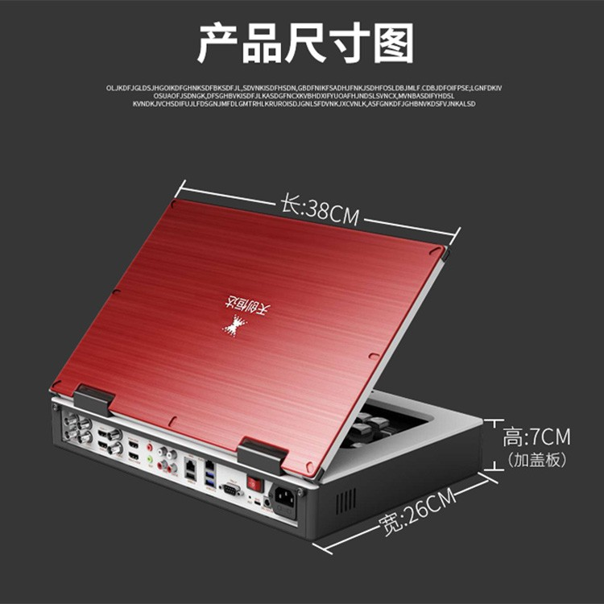
产品图例
